Обеспечение взаимодействия с мобильным приложением для пациента

Содержание

1 Дневник здоровья пациента 4
1.1 Вкладка Журнал состояния здоровья 4
1.2 Вкладка Журнал приема ЛС 6
1.3 Вкладка Журнал мониторинга геолокации 7

Цель развития Системы – обеспечение взаимодействия с мобильным приложением для пациента.
Для реализации функциональности разработана форма "Дневник здоровья", доступная в пункте главного меню "Рабочие места" → "Дневник здоровья".
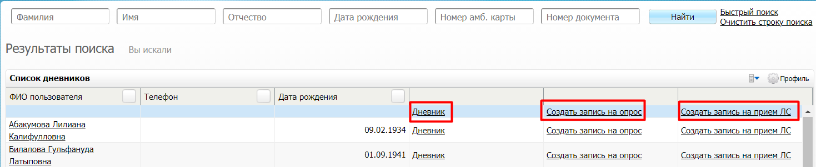
Форма Дневник здоровья

Форма состоит из фильтра для поиска пациентов и блока "Список дневников" - списка всех пациентов, у которых есть дневник.
Из данной формы возможно:
- открыть дневник здоровья или создать его с помощью кнопки "Дневник";
- создать запись на опрос с помощью кнопки "Создать запись на опрос". Окно создания записи опроса описано ниже;
- создать запись на прием лекарственных средств (далее – ЛС) с помощью кнопки "Создать запись на прием ЛС". Окно создания записи на прием ЛС описано ниже.

Дневник здоровья пациента
При нажатии на кнопку "Дневник" открывается окно "Дневник здоровья пациента" (если у пациента отсутствует дневник здоровья, Система предложит создать его).
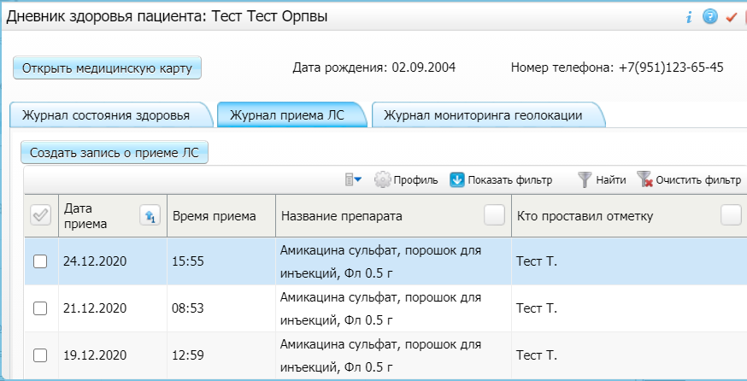
Дневник здоровья пациента

В верхней части окна расположена кнопка "Открыть медицинскую карты" для перехода к медицинской карте пациента; отображается дата рождения пациента и номер телефона.
Ниже расположены вкладки "Журнал состояния здоровья", "Журнал приема ЛС", "Журнал мониторинга геолокации".

Вкладка Журнал состояния здоровья
Во вкладке "Журнал состояния здоровья" представлен список всех опросов по состоянию здоровья пациента. Есть возможность просмотра опросов с помощью пункта контекстного меню "Просмотр" и редактирования опросов с помощью пункта контекстного меню "Редактировать".
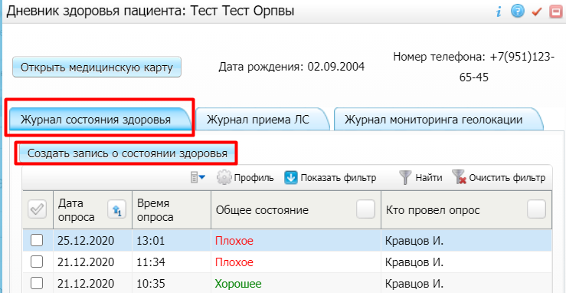
Вкладка Журнал состояния здоровья

Для создания нового запроса:
- Нажмите на кнопку "Создать запись о состоянии здоровья". Откроется окно "Создать запись опроса" - мониторинг состояния пациента на текущую дату.
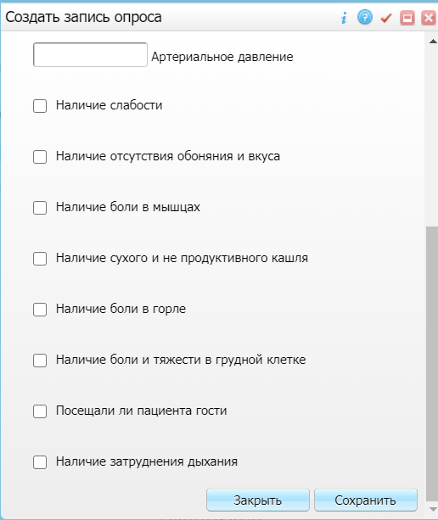
Окно Создать запись опроса

- Введите вручную необходимые параметры (температуру, артериальное давление, пульс) и установите флаги в нужных полях.
- Нажмите на кнопку "Сохранить". Новая запись отобразится в списке опросов.

Вкладка Журнал приема ЛС
Во вкладке "Журнал приема ЛС" представлен список приемов ЛС.
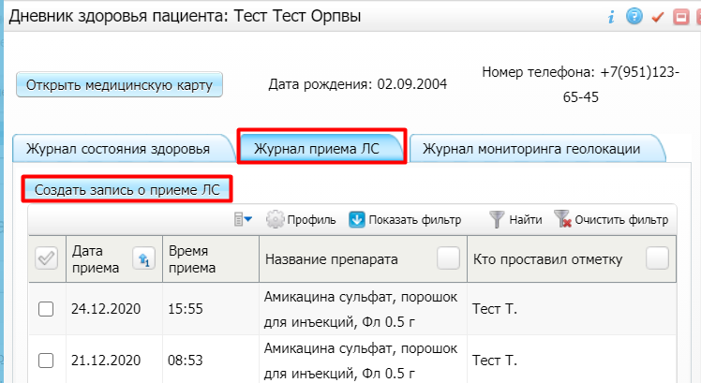
Вкладка Журнал приема ЛС

Для создания новой записи о приеме ЛС:
- Нажмите на кнопку "Создать запись о приеме ЛС". Откроется окно с назначениями врача и самоназначением.
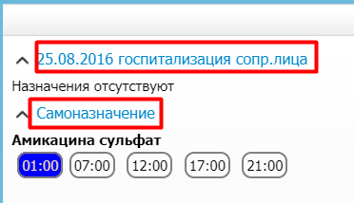
Окно создания записи о приеме ЛС

- Выберите время приема ЛС. Новая запись отобразится в списке приема ЛС.

Вкладка Журнал мониторинга геолокации
Во вкладке "Журнал мониторинга геолокации" представлен список отметок местонахождения пациента, произведенных пациентом через мобильное приложение, также дата и время отметки.
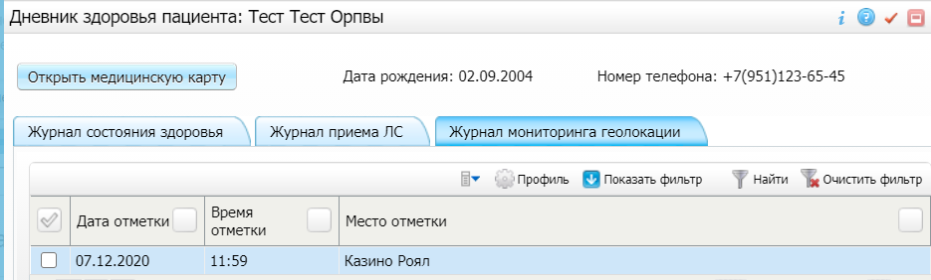
Вкладка Журнал мониторинг геолокации

